 | Министерство науки и высшего образования Российской Федерации  Федеральное государственное бюджетное образовательное учреждение высшего образования  «Московский государственный технический университет имени Н.Э. Баумана  (национальный исследовательский университет)» (МГТУ им. Н.Э. Баумана)

Лабораторная Работа №4 «Счётчики»
Студент Шахнович Дмитрий Сергеевич
Группа ИУ7-42Б
Название предприятия НУК ИУ МГТУ им. Н. Э. Баумана
Студент | Шахнович Д.С.

Оценка __________________________________
2024 г.

Цель работы – изучение принципов построения счетчиков, овладение методом синтеза синхронных счетчиков, экспериментальная оценка динамических параметров счетчиков, изучение способов наращивания разрядности синхронных счетчиков.

1. Исследование четырёхразрядного синхронного суммирующего счётчика с параллельным переносом на Т-триггерах.
Статическая схема с диодами на выходах счётчика:
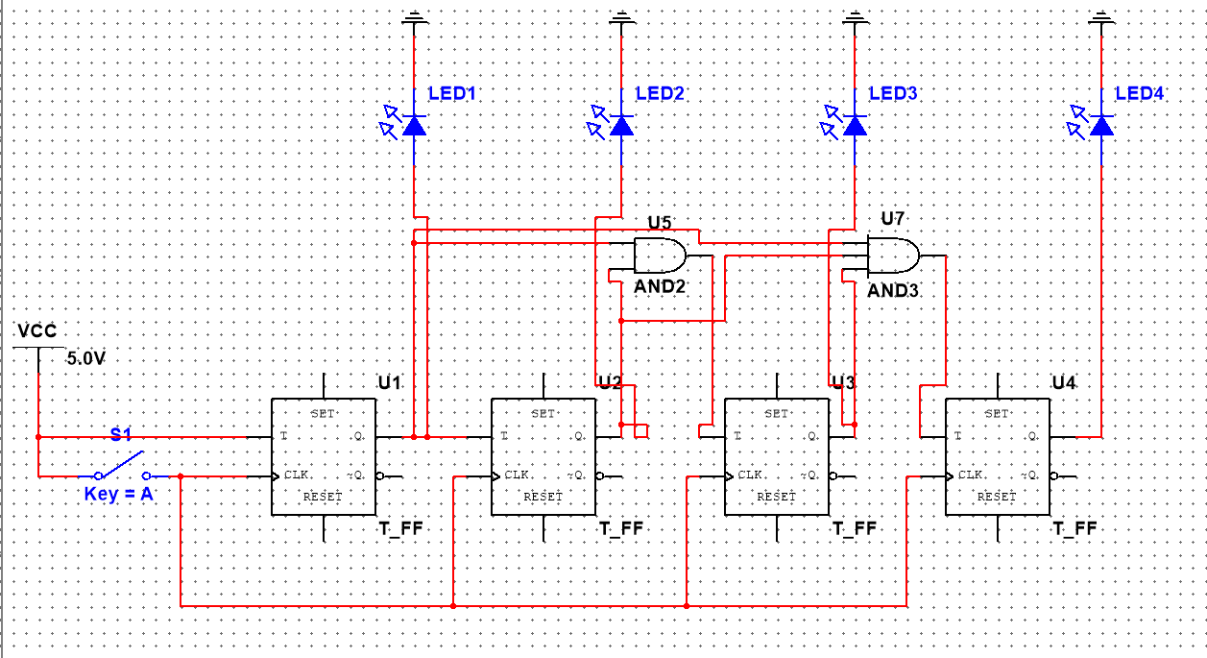
Динамическая схема с логическим анализатором:
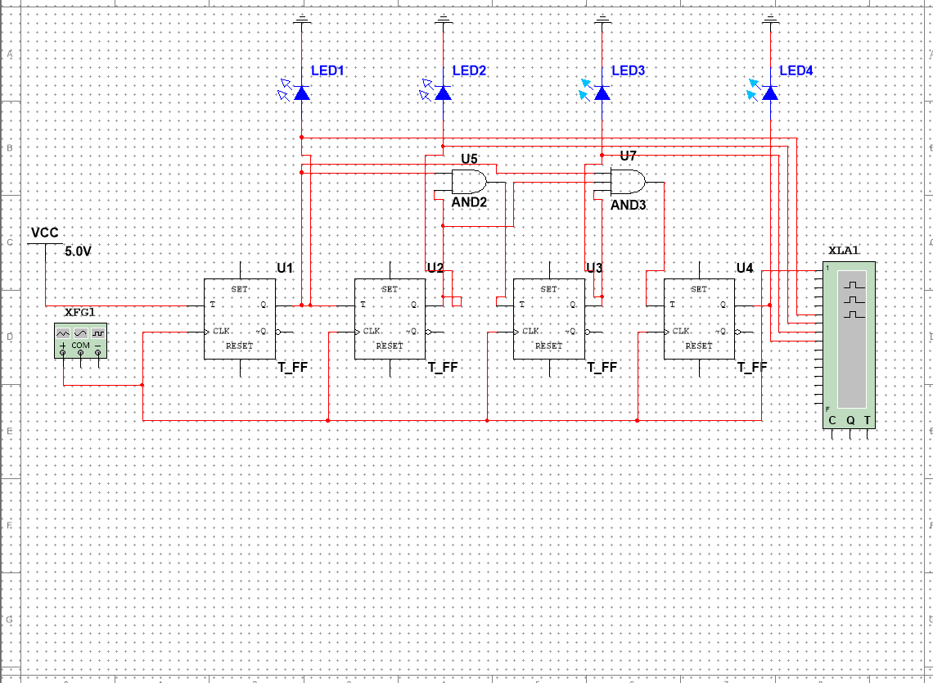
Как видно 4 разрядный счётчик работает корректно:
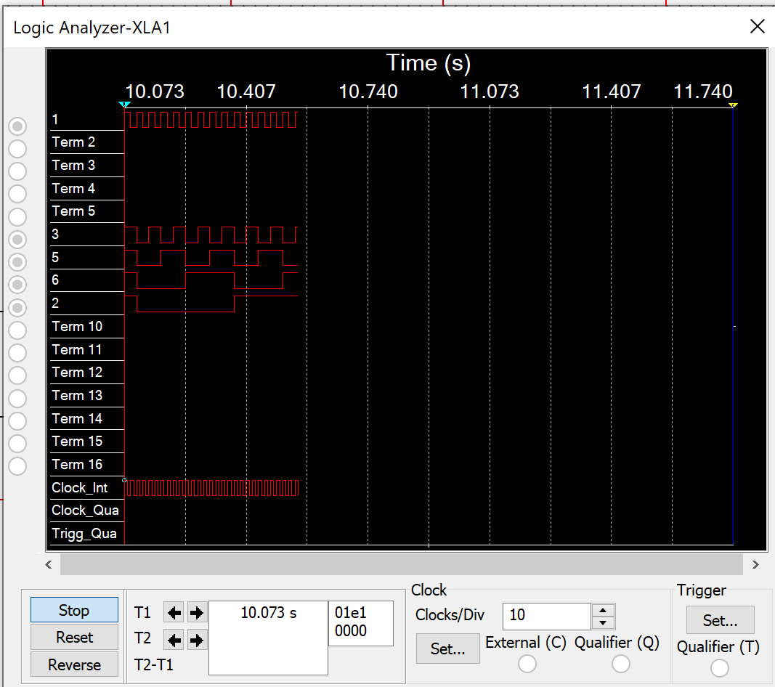
2. Синтезировать двоично-десятичный счётчик с заданной последовательностью состояний.(вариант 20): 4,5,6,7,8,9,10,11,12,13
Составим таблицу состояний триггеров счётчиков и требуемых функций возбуждения для перехода между состояниями:
# | Время T |  |  |  | Время T + 1 |  |  |  | Функции возбуждения JK
# | Q3 | Q2 | Q1 | Q0 | Q3* | Q2* | Q1* | Q0* | J3 | K3 | J2 | K2 | J1 | K1 | J0 | K0
0 | - | - | - | - | - | - | - | - | - | - | - | - | - | - | - | -
1 | - | - | - | - | - | - | - | - | - | - | - | - | - | - | - | -
2 | - | - | - | - | - | - | - | - | - | - | - | - | - | - | - | -
3 | - | - | - | - | - | - | - | - | - | - | - | - | - | - | - | -
4 | 0 | 1 | 0 | 0 | 0 | 1 | 0 | 1 | 0 | * | * | 0 | 0 | * | 1 | *
5 | 0 | 1 | 0 | 1 | 0 | 1 | 1 | 0 | 0 | * | * | 0 | 1 | * | * | 1
6 | 0 | 1 | 1 | 0 | 0 | 1 | 1 | 1 | 0 | * | * | 0 | * | 0 | 1 | *
7 | 0 | 1 | 1 | 1 | 1 | 0 | 0 | 0 | 1 | * | * | 1 | * | 1 | * | 1
8 | 1 | 0 | 0 | 0 | 1 | 0 | 0 | 1 | * | 0 | 0 | * | 0 | * | 1 | *
9 | 1 | 0 | 0 | 1 | 1 | 0 | 1 | 0 | * | 0 | 0 | * | 1 | * | * | 1
10 | 1 | 0 | 1 | 0 | 1 | 0 | 1 | 1 | * | 0 | 0 | * | * | 0 | 1 | *
11 | 1 | 0 | 1 | 1 | 1 | 1 | 0 | 0 | * | 0 | 1 | * | * | 1 | * | 1
12 | 1 | 1 | 0 | 0 | 1 | 1 | 0 | 1 | * | 0 | * | 0 | 0 | * | 1 | *
13 | 1 | 1 | 0 | 1 | 0 | 1 | 0 | 0 | * | 1 | * | 0 | 0 | * | * | 1
14 | - | - | - | - | - | - | - | - | - | - | - | - | - | - | - | -
15 | - | - | - | - | - | - | - | - | - | - | - | - | - | - | - | -

Картами карно составим функции для входов триггеров:
JK3:
Q1Q0  Q2Q3 | 00 | 01 | 11 | 10 |  | Q1Q0  Q2Q3 | 00 | 01 | 11 | 10
00 | - | - | - | - |  | 00 | - | - | - | -
01 | 0 | 0 | 1 | 0 |  | 01 | * | * | * | *
11 | * | * | - | - |  | 11 | 0 | 1 | - | -
10 | * | * | * | * |  | 10 | 0 | 0 | 0 | 0
Q1Q0 |  |  |  |  |  | Q2Q0

JK2:
Q1Q0  Q2Q3 | 00 | 01 | 11 | 10 |  | Q1Q0  Q2Q3 | 00 | 01 | 11 | 10
00 | - | - | - | - |  | 00 | - | - | - | -
01 | * | * | * | * |  | 01 | 0 | 0 | 1 | 0
11 | * | * | - | - |  | 11 | 0 | 0 | - | -
10 | 0 | 0 | 1 | 0 |  | 10 | * | * | * | *
Q1Q0 |  |  |  |  |  | Q1Q0

JK1:
Q1Q0  Q2Q3 | 00 | 01 | 11 | 10 |  | Q1Q0  Q2Q3 | 00 | 01 | 11 | 10
00 | - | - | - | - |  | 00 | - | - | - | -
01 | * | * | 1 | 0 |  | 01 | 0 | 1 | * | *
11 | * | * | - | - |  | 11 | 0 | 0 | - | -
10 | * | * | 1 | 0 |  | 10 | 0 | 1 | * | *
Q1Q0 |  |  |  |  | * | Q0(НеQ2 или НеQ3)

JK0:
Q1Q0  Q2Q3 | 00 | 01 | 11 | 10 |  | Q1Q0  Q2Q3 | 00 | 01 | 11 | 10
00 | - | - | - | - |  | 00 | - | - | - | -
01 | 1 | * | * | 1 |  | 01 | * | 1 | 1 | *
11 | 1 | * | - | - |  | 11 | * | 1 | - | -
10 | 1 | * | * | 1 |  | 10 | * | 1 | 1 | *
1 |  |  |  |  |  | 1

Построим по полученным функциям схему:
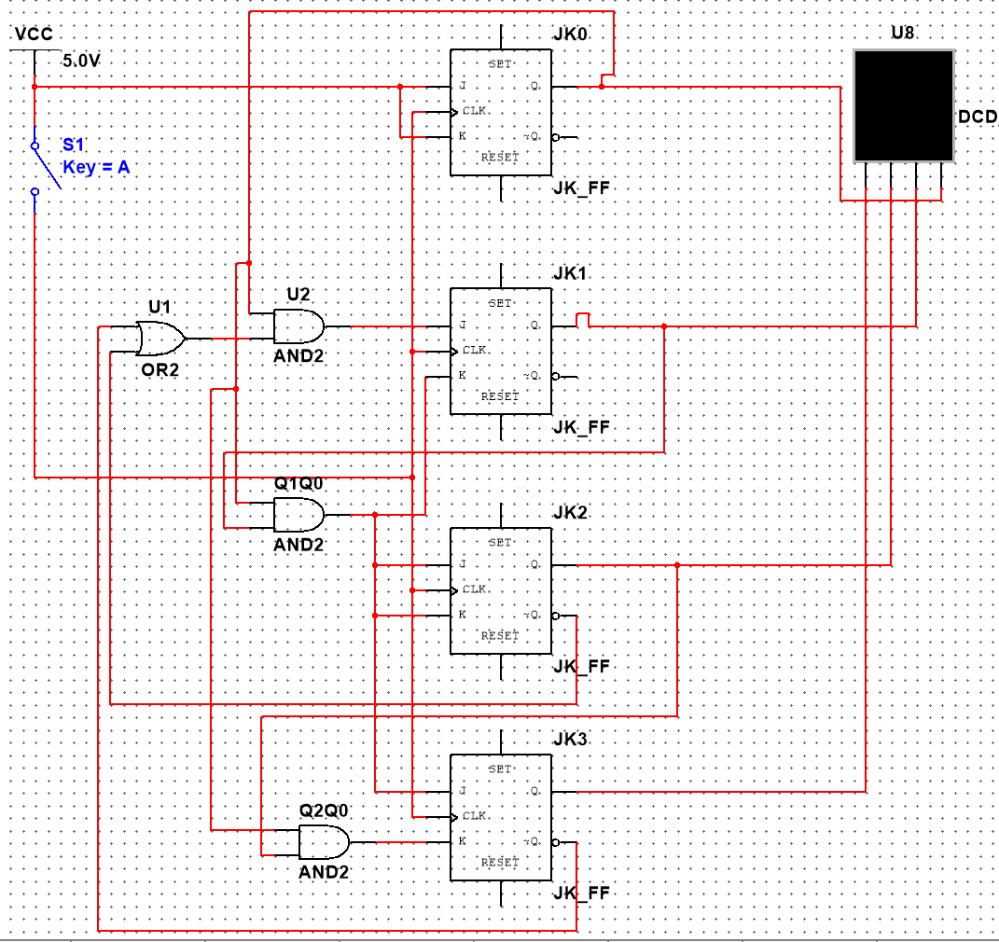
3. Собрать десятичный счётчик, используя элементную базу приложения Multisim или учебного макета.
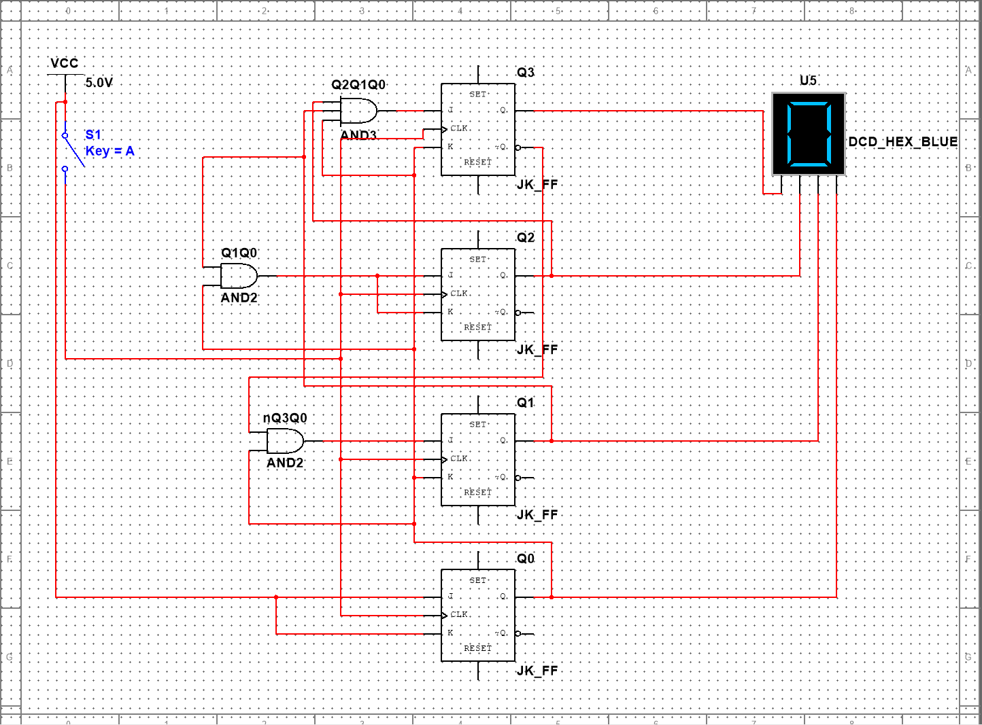

4. Исследование четырёхразрядного синхронного суммирующего счётчика с параллельным переносом.
Схема синхронного суммирующего счётчика на D-триггерах:
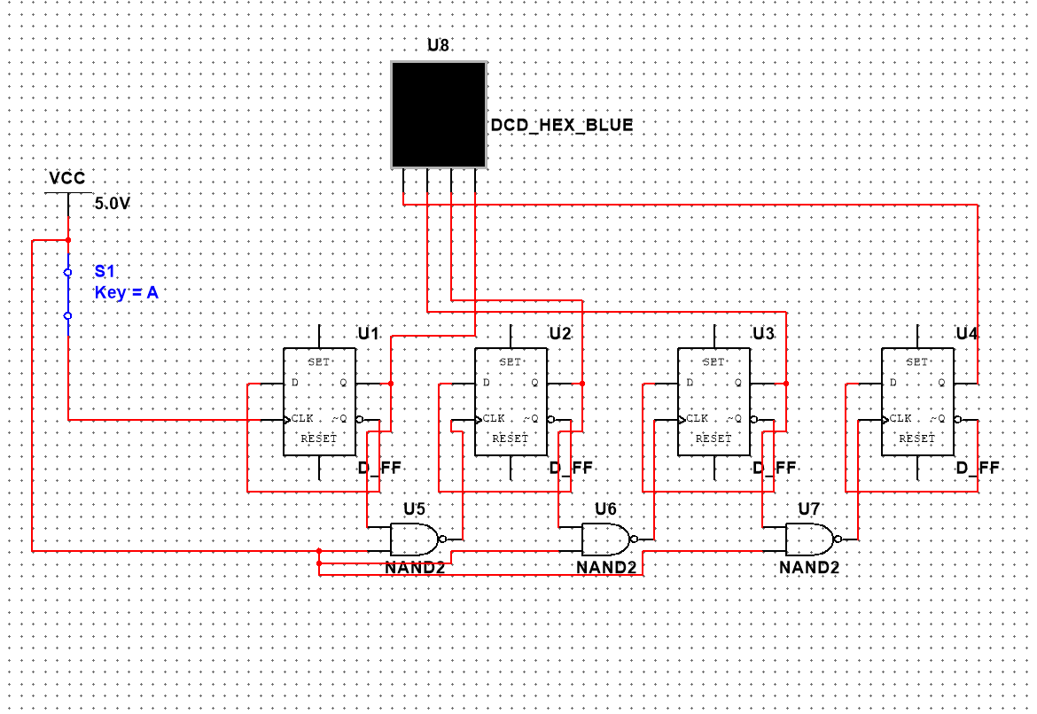

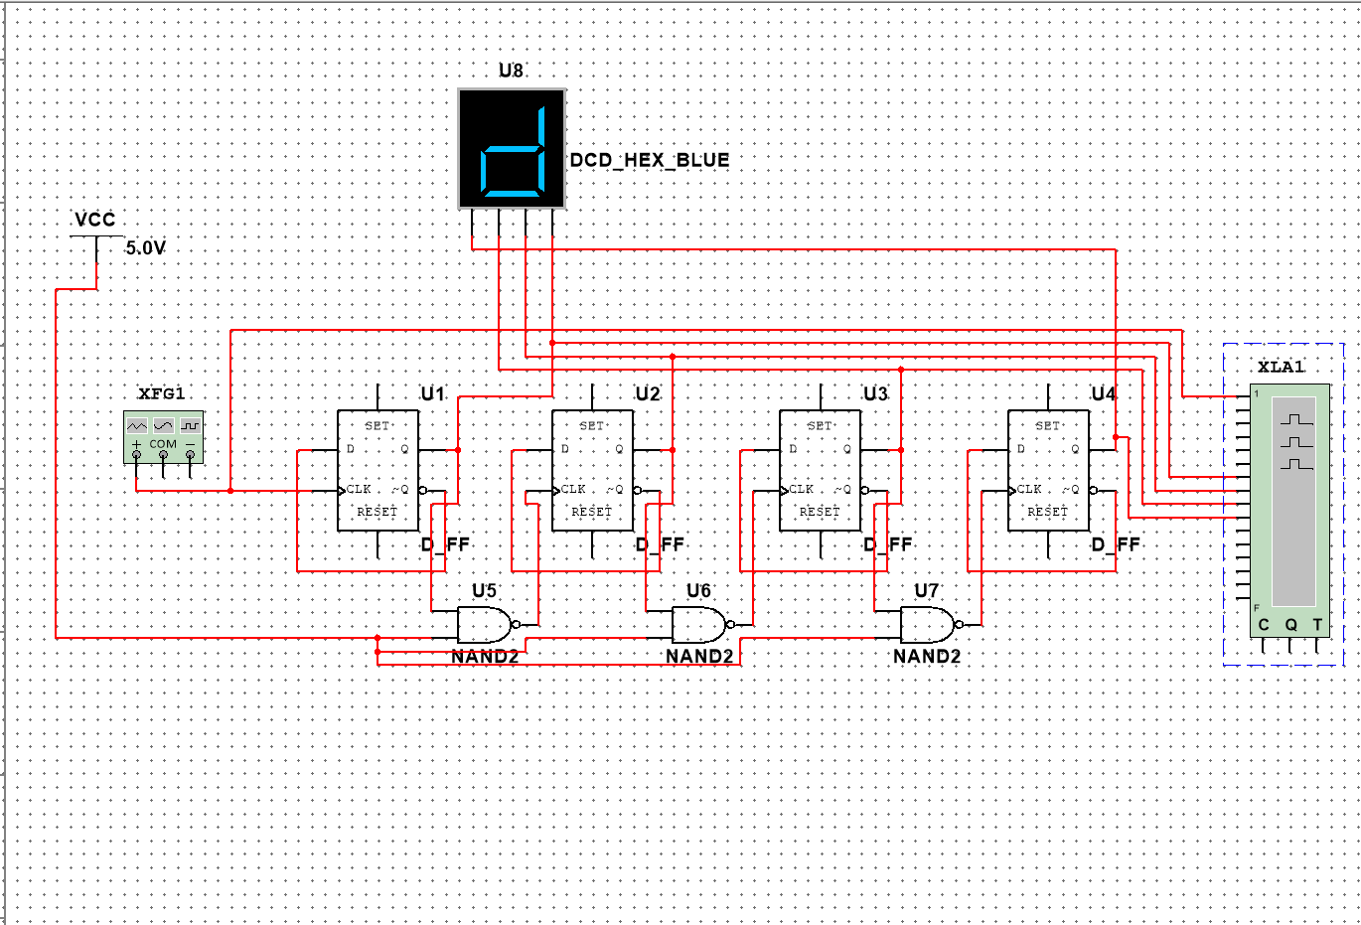
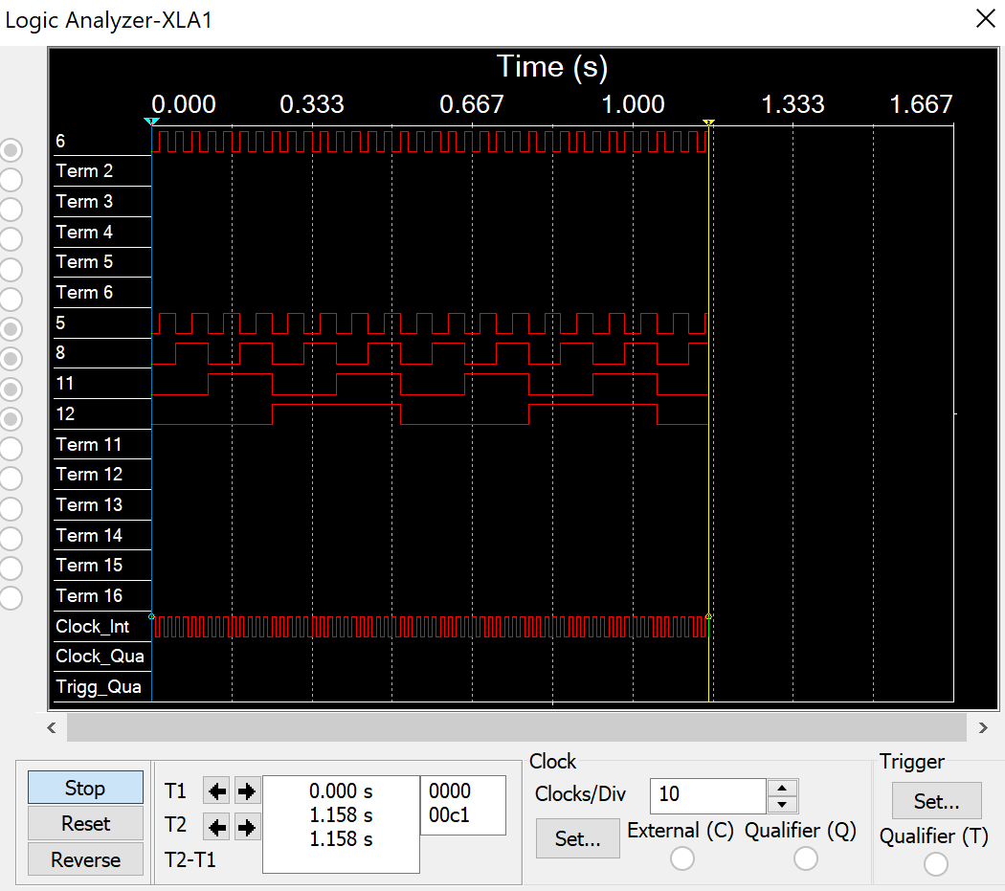
5. Исследование четырёхразрядного синхронного суммирующего счётчика с параллельным переносом ИС К555ИЕ9, аналог ИС 74LS160
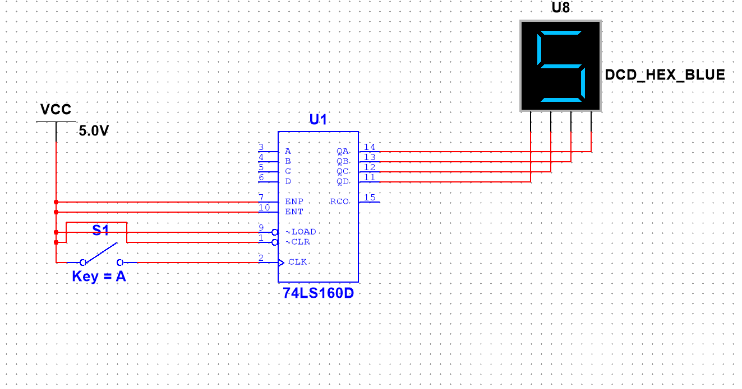
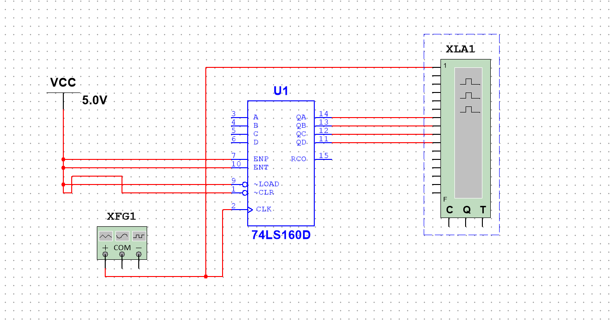
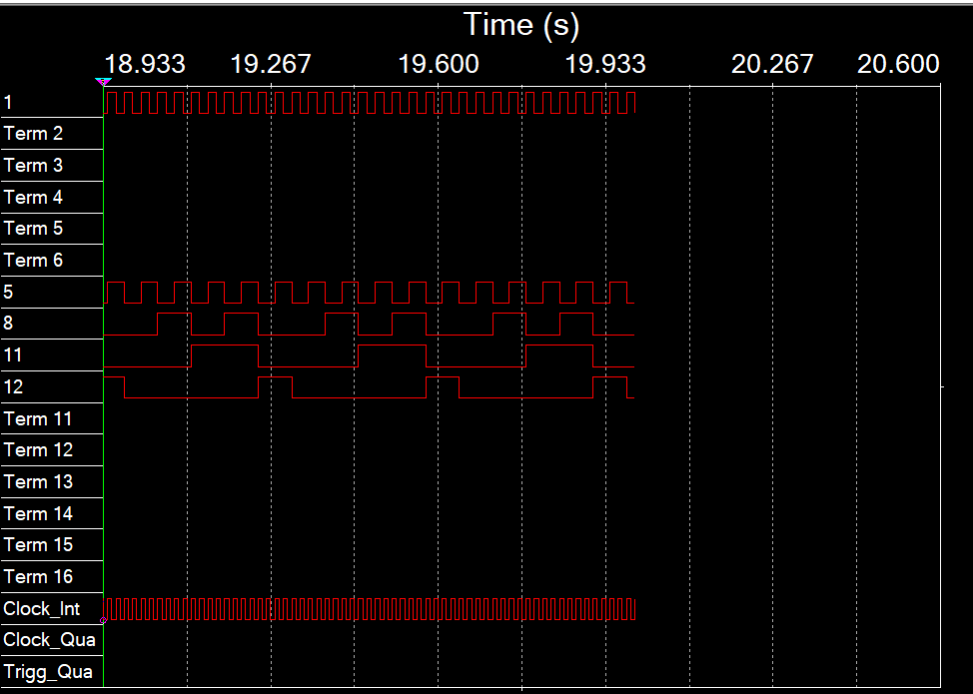
6. Исследование схем наращивания разрядности счетчиков ИЕ9 до четырех секций с последовательным переносом между секциями (рис. 5) и по структуре «быстрого» счета(рис. 6).
Счётчик с последовательным переносом:
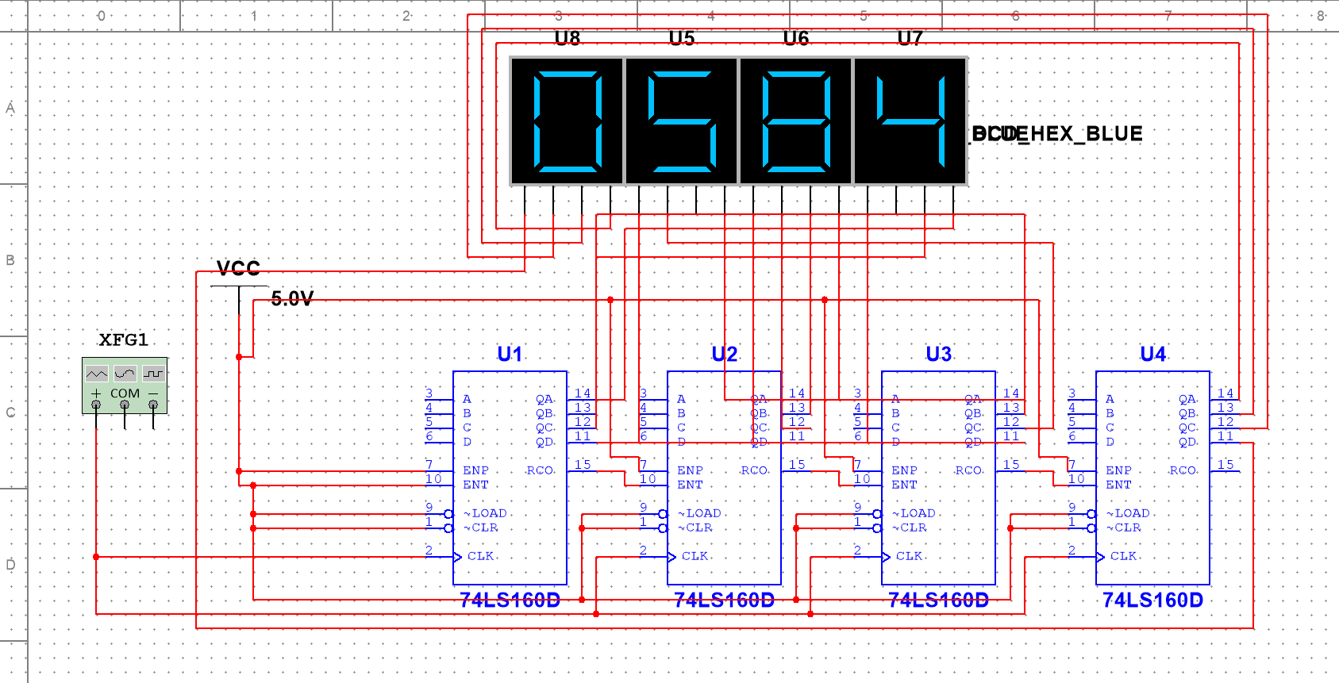
Счётчик с быстрым переносом:
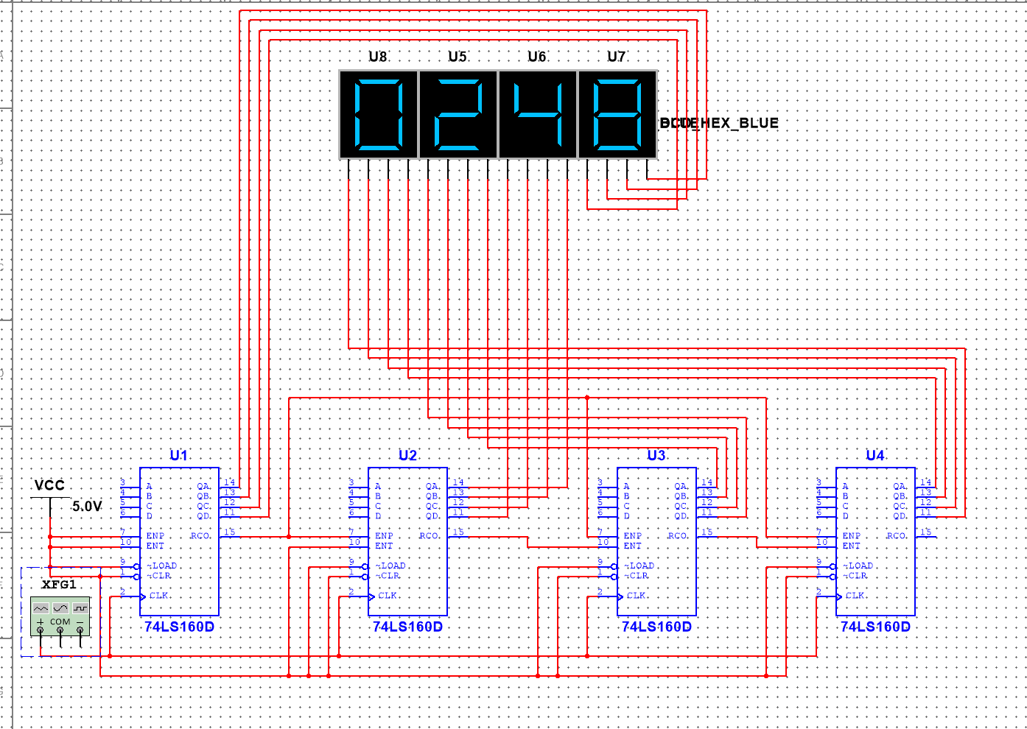

Контрольные вопросы
- Что называется счётчиком?
Счётчик – это операционный узел ЭВМ, предназначенный для выполнения счёта, кодирования в определённой системе счисления и хранения числа сигналов импульсного типа, поступающих на счётный вход.

- Что называется коэффициентом пересчёта?
Коэффициент пересчёта – число входных сигналов, которое возвращает схему в начальное состояние, в качестве которого может быть взято любое её состояние.

- Перечислить основные классификационные признаки счётчиков.
По значению модуля счёта:
- Двоичные счётчики (𝑀 = 2𝑛, 𝑛 - кол-во двоичных разрядов)
- Двоично-кодированные счётчики
- Счётчики с одинарным кодированием (состояние представлено местом расположения единственной единицы)
По направлению счёта:
- Суммирующие
- Вычитающие
- Реверсивные
По способу организации межразрядных связей:
- Счетчики с последовательным переносом
- Счетчики со сквозным переносом
- Счетчики с параллельным переносом
- Счетчики с групповым переносом
По порядку изменения состояний:
- С естественным порядком счета
- С произвольным порядком счета
По способу управления переключением триггеров во время счёта:
- Синхронные
- Асинхронные

- Указать основные параметры счётчиков.
- Модуль счёта 𝑀
- Емкость счётчика 𝑁
- Статические и динамические параметры счётчика (максимальная частота счёта, минимальные длительности различных импульсов).

- Что такое время установки кода счётчика?
Время установки кода счётчика – один из параметров, влияющих на его быстродействие. Время установки кода 𝑡𝑠𝑒𝑡 равно времени между моментом поступления входного сигнала и моментом установки счетчика в новое устойчивое состояние.

- Объяснить работу синхронного счётчика с параллельным переносом, оценить его быстродействие.
Синхронные счётчики строятся на синхронных триггерах, синхронизирующие входы объединены. Счётные сигналы подают на входы. Поэтому триггеры переключатся одновременно. Поэтому время задержки распространения сигнала от счетного входа до выходов его триггеров равно времени задержки распространения сигнала любого триггера счетчика от 𝐶- входа до его выхода. Максимальная частота – при параллельном образовании сигналов. Сигналы переноса формируется в каждом разряде, с помощью логических схем. В качестве триггеров - синхронные триггеры с динамическим управлением. В синхронном двоичном суммирующем счётчике с параллельным переносом, построенном на 𝐽𝐾-триггерах, функции возбуждения формируются параллельно.

- Объяснить методику синтеза синхронных счётчиков на двухступенчатых 𝐽𝐾- и 𝐷- триггерах.
Синтез синхронного счетчика как цифрового автомата содержит 7 этапов:
- Определение числа триггеров счетчика, исходя из модуля счета 𝑀 и максимального состояния 𝐿 счётчика:
𝑛1 =]𝑙𝑜𝑔2𝑀[,
𝑛2 =]𝑙𝑜𝑔2𝐿[, где ]...[ – округление до ближайшего большего целого числа.
- Составление обобщенной таблицы переходов счётчика и функций возбуждения триггеров.
- Минимизация функции возбуждения триггеров счётчика.
- Перевод минимизированных функций возбуждения в заданный базис логических функций.
- Построение функциональной схемы счётчика
- Проверка полученной схемы счётчика на самовосстановление после сбоев

